**新 书 推 荐**

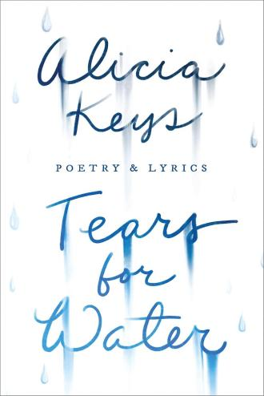

**中文书名：《水之泪：诗歌和歌词集》**

**英文书名：TEARS FOR WATER: Songbook of Poems and Lyrics**

**作 者：Alicia Keys**

**出 版 社：Penguin Publishing Group**

**代理公司：Vigliano /ANA/Winney**

**页 数：192页**

**出版时间：2005 年11 月**

**代理地区：中国大陆、台湾**

**审读资料：电子稿**

**类 型：传记和回忆录**

**内容简介：**

**艾丽西亚·凯斯的心灵独白与艺术成长**

在这部回忆录中，著名音乐家艾丽西亚·凯斯首次向公众敞开了她内心深处的秘密花园。这本书不仅是一本诗集和歌词集，更是她作为一个人、一个女人以及一个艺术家的成长记录。书中的这些文字见证了她的思想演变，从一个默默无闻的音乐爱好者到格莱美奖得主、全球超级巨星的蜕变过程。

从首张专辑的成功到20年后在音乐、制作和行动主义领域的广泛影响力，艾丽西亚·凯斯的职业生涯辉煌而多样。她不仅在音乐舞台上大放异彩，更以直言不讳的态度和充满激情的行动赢得了全世界的赞誉和无数奖项。这本书不仅是艾丽西亚个人成长的见证，也是她与粉丝之间深厚情感纽带的体现，展示了她在艺术道路上不断探索和成长的勇气与坚持。

**作者简介：**



**艾丽西亚·凯斯（Alicia Keys）**是当代的文艺复兴女性，15 次获得格莱美奖的歌手、作曲家、音乐家、制作人，成就卓著的女演员，《纽约时报》畅销书作家，电影、电视和百老汇制片人，企业家，以及世界激进主义的强大力量。

**感谢您的阅读！**

**请将反馈信息发至：版权负责人**

**Email**：[Rights@nurnberg.com.cn](mailto:Rights@nurnberg.com.cn)

安德鲁·纳伯格联合国际有限公司北京代表处

北京市海淀区中关村大街甲59号中国人民大学文化大厦1705室, 邮编：100872

电话：010-82504106, 传真：010-82504200

公司网址：[http://www.nurnberg.com.cn](http://www.nurnberg.com.cn/)

书目下载：<http://www.nurnberg.com.cn/booklist_zh/list.aspx>

书讯浏览：<http://www.nurnberg.com.cn/book/book.aspx>

视频推荐：<http://www.nurnberg.com.cn/video/video.aspx>

豆瓣小站：<http://site.douban.com/110577/>

新浪微博：[安德鲁纳伯格公司的微博_微博 (weibo.com)](https://weibo.com/1877653117/profile?topnav=1&wvr=6)

微信订阅号：ANABJ2002

